Olá gente, seguem os arquivos disponíveis do estado atual do CRUSP.
Nesta pasta há a implantação geral (apenas o bloco E está desatualizado devido à área que seria lavanderia) e os pavimentos tipo.
No arquivo em .dwg com os pavimentos tipo há um quadro com plantas de alguns apartamentos atualizadas pelo levantamento da PRIP em 2023. Verifica-se que há divergências em paredes em relação ao as built.
Em separado, os arquivos do Bloco A1 (que não foram inseridos na implantação)
Também incluí na pasta um PDF de uma apresentação que eu fiz na abertura da exposição “Camaradas da habitação e os caminhos brasileiros: Kneese de Mello e o CRUSP”. O PDF pode não estar muito claro pois foi feito para a exposição oral, mas nele temos plantas do projeto original CRUSP e também plantas esquemáticas de como realmente foi construído, por exemplo a proposta de varanda compartilhada entre dois apartamentos foi abolida e o projeto simplificado.

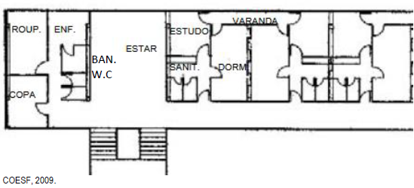Proposta original
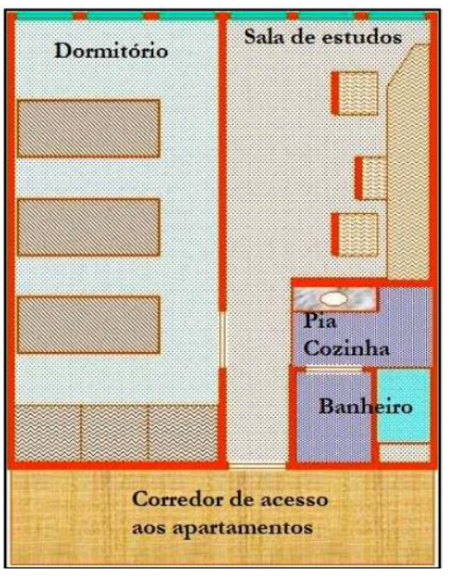Apartamento tipo construído
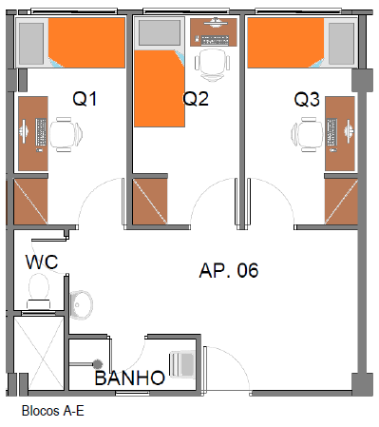Apartamento tipo após reformas dos anos 90

Se precisarem de mais informações, sigo a disposição.

Abraços,
Artur

